Agencias

Les informamos a todas las Agencias que cuentan con el sistema Amadeus, a partir del día Lunes 13 de Sep, se realizara un cambio con relación al despliegue de Comisiones en los perfiles de Amadeus. Por lo tanto se esta eliminado la opción de búsqueda por medio del PDN/FLL6C2102/5xx

Por lo tanto les informamos que a partir de esa fecha, para visualizar las diferentes comisiones, deberán ingresar a nuestra página web www.costamaragencias.com .

Ingresar con su número de cuenta, en el Área de afiliados, acceder a Login
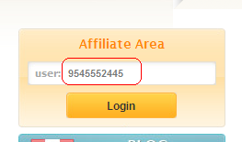

Luego acceder a la página de Bienvenida con el Nombre de su Agencias, al final de la página encontrara una opción en donde deberá colocar su password de 4 dígitos con los que cuenta para ingresar a la parte administrativa de su web.

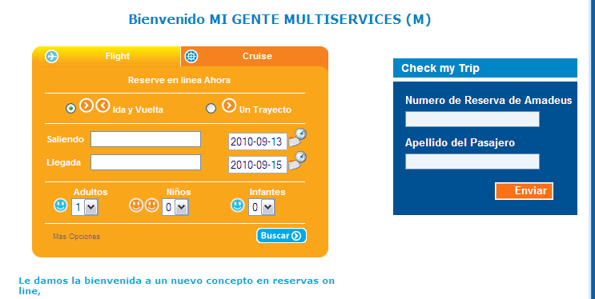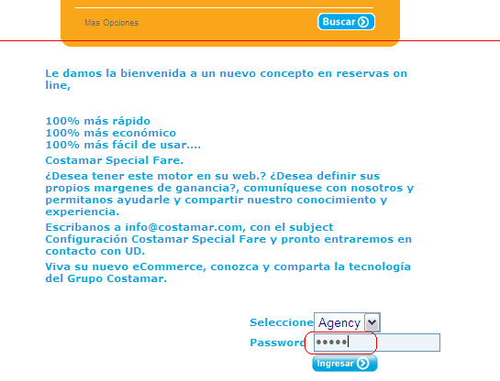

Luego accederá la parte administrativa donde podrá visualizar el lado derecho opciones informativas, para poder visualizar las comisiones deberá dar un click en el enlace que indica comisiones. Luego aparecerá un listado de Aerolíneas con podrá ingresar una por una solo con darle un click.

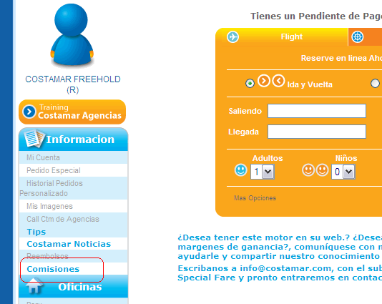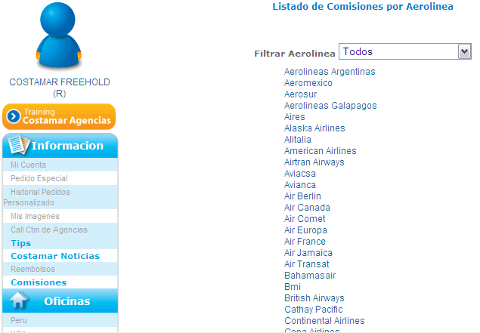

Luego de seleccionar la Aerolínea podrá ingresar uno por uno, dependiendo la ruta, fechas, promociones, con un solo click podrá desplegar el detalle.

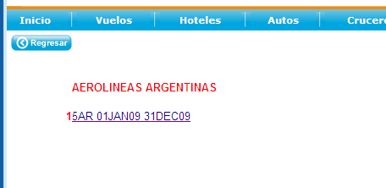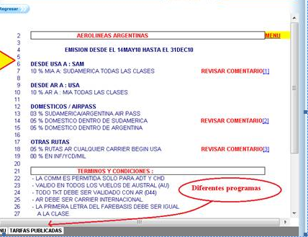

Cualquier consulta no dude en contactar con su Agente de Viajes.

